サスウォーク 装具用カバーシューズ ﾒﾝｽﾞ ユニバーサルデザインシューズ  SW-131［健足］  SW-132［SHB装具］ ベルト上下とも、折り返し  商品番号：SW-131［健足用］ 商品番号：SW-132［プラスチック素材/SHB装具用］ 商品番号：SW-133［金属支柱付皮素材/SLB装具用］  価格：通常価格：￥10.450円（税込） 片足価格：￥5.390円（税込） サイズ：25.0cm~28.0cm（健足、装具とも1㎝刻） カラー：ブラック、ホワイト 素材：ヴィーガンレザー/甲部：ナイロンメッシュ素材 重量：26.0cm基準/健足：440g /装具：440g  サイズの測り方／ ◆［健足］測り方／簡単な測り方は、お家の柱（垂直で平ら）に踵をつけて指の先端に印をつけた間を測って頂ければ実寸がでます。 ◆［装具］測り方／装具の 踵（地面に着く部位）から指側先端まで測って頂ければ実寸がでます。 ※装具の先端が指より短い装具は装具を着けた状態で健足と同じ方法でお測り下さい。  オレンジ線：装具の測る位置▶  サイズ選び／素足又は装具をお測り頂き、実寸サイズより0.5ｃｍ～1ｃｍプラスしたサイズをお選びください。例えば、実寸24.5ｃｍ～25.0ｃｍ以内は26.0ｃｍのサイズを、25.5ｃｍ～26.0ｃｍ以内は27.0ｃｍのサイズをお選びください。 ※サイズ（足長）は合っていても装具の形状によっては履けないこともございます。  ［交換・返品］出来ます。お届け後、10日以内にお申し出下さい。  サイズ（足長）はぴったりでも、足や装具の特徴（足幅・足囲・踵周り、足首周り等）は、皆さん 違います。 試着してサイズが合わない時は［交換・返品］を承っておりますのでご安心下さい。 詳しくは、ネットショップお問合せ、又は、お電話で直接お問合せ下さい。  株式会社 サスプランニング 店舗：http://sass.jp/ 〒272-0825 千葉県市川市須和田1-8-14-105 電話047-700-5800 ファックス：047-700-5801 |  | 同じデザインで３種類をご用意。 左右［足/装具］別々でお求め頂けます。  ［健足］とは、  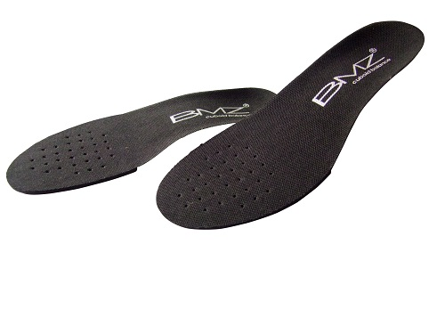  片方に装具を着けている方の（健足用）です。 健足側の足にはBMZインソールを使うことで、足もとを安定させ立位や歩行姿勢が改善されます。また、装具を着けていなくても、足底板で足もとを補正されている方にお薦めいたします。  BMZソール/￥2.750円（税込）～  ［S H B装具］とは、  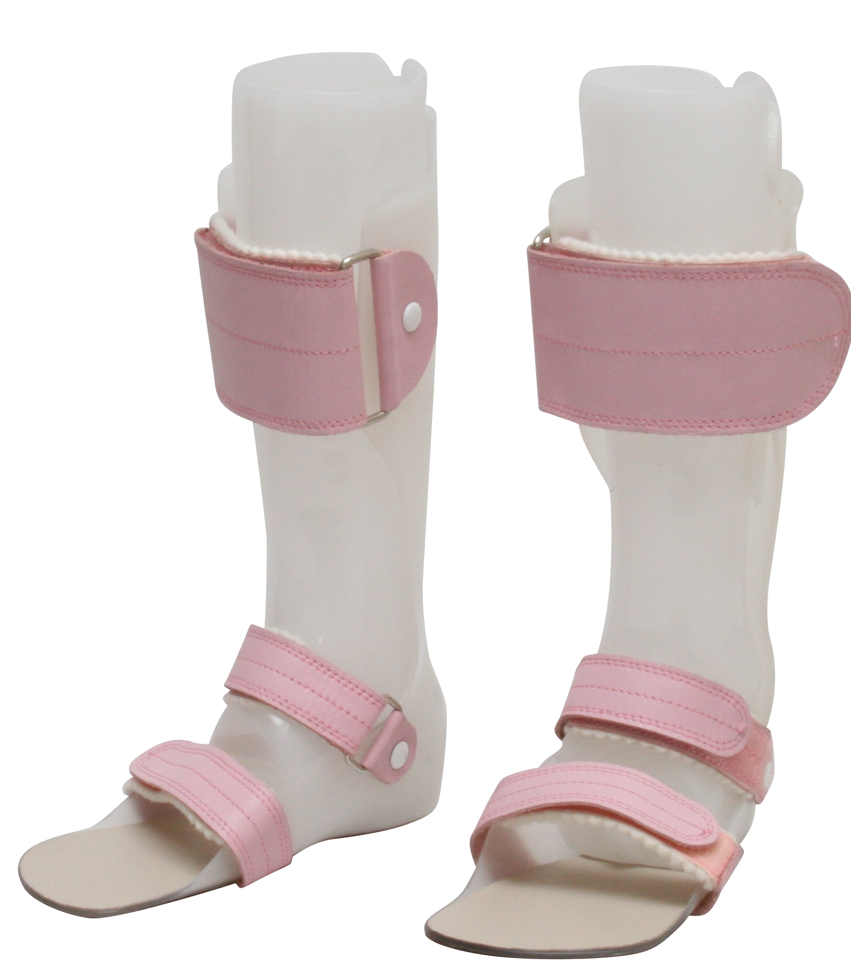  装具の材質が、プラスチック素材で出来た装具です。 プラスチック素材で出来ていても、装具の底が1ｃｍ以上の補高や、一部に皮素材が使われている装具は（下写真）、靴の深さが一番深い［SLB装具用タイプ］をお薦めいたします。  ［S L B装具］とは、  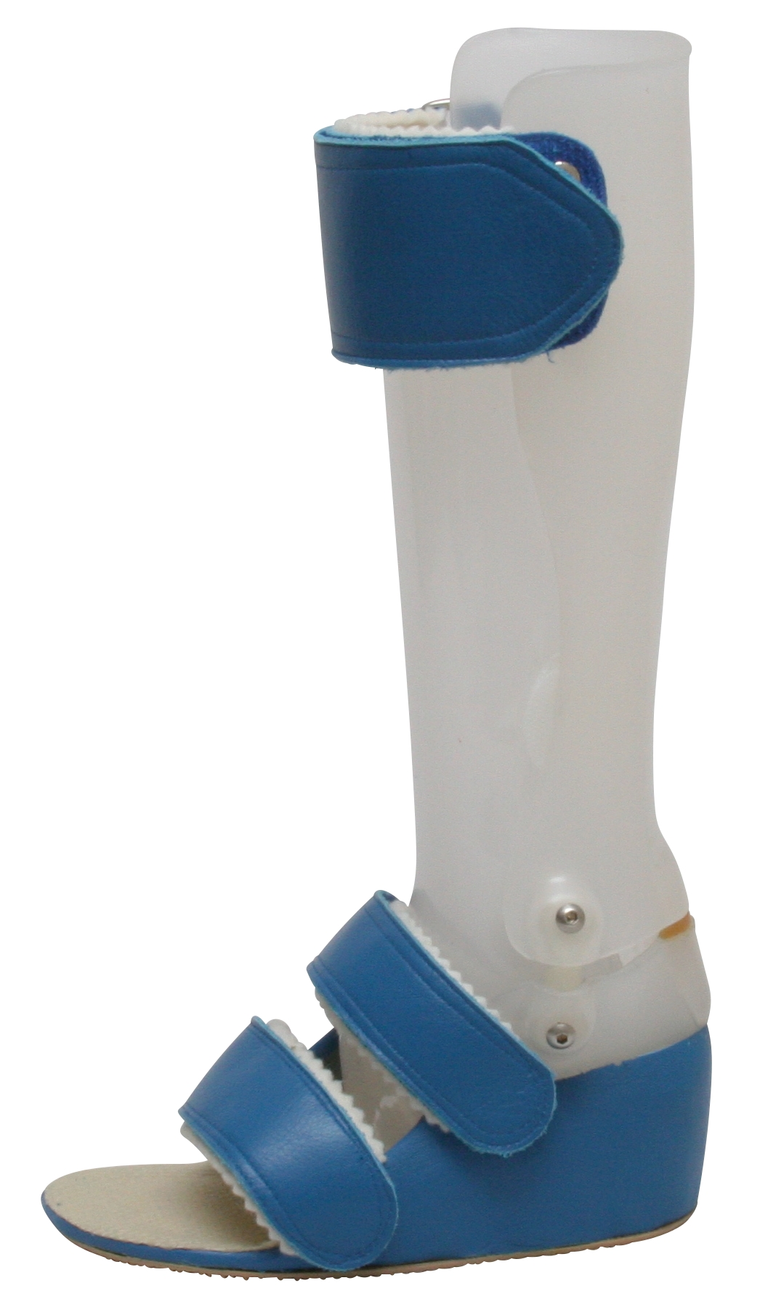  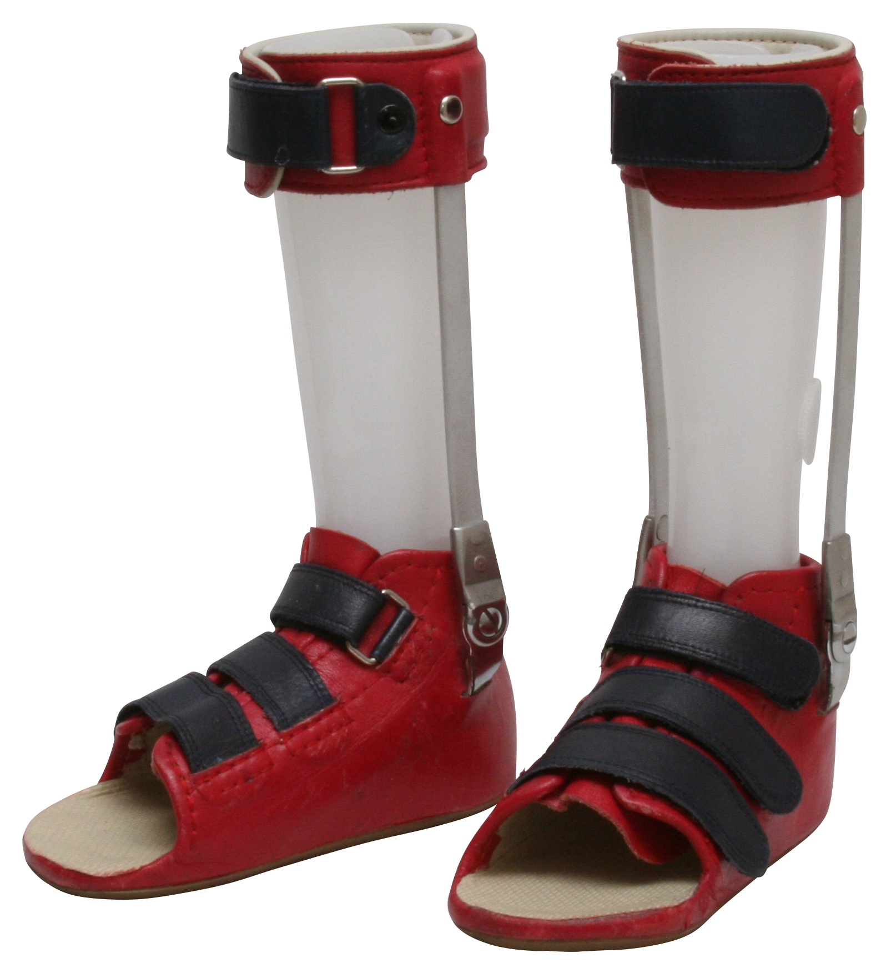  装具の材質が、皮素材で出来て金属製の支柱が付 いた装具です。 サスウォークカバーシューズの中で靴の深さが一番広いタイプです。※サイズ（足長）は丁度でも、履けない場合にはご相談ください。  靴素材：ヴィーガンレザー  天然皮革材により近い一体感があるのが特徴です。  そのため、天然皮革と同じ耐久性やソフトな質感に優  れ、さらに、通気性もフィット性にも優れております。  また、動物愛護の観点からサスウォークシューズは天然  皮革材の使用を控えます。

